Nama : Reza Muchamad Hafis

NIM : 2100018227

Slot : Rabu, 13.30

**PRA PRAKTIKUM ALPRO**

GIT

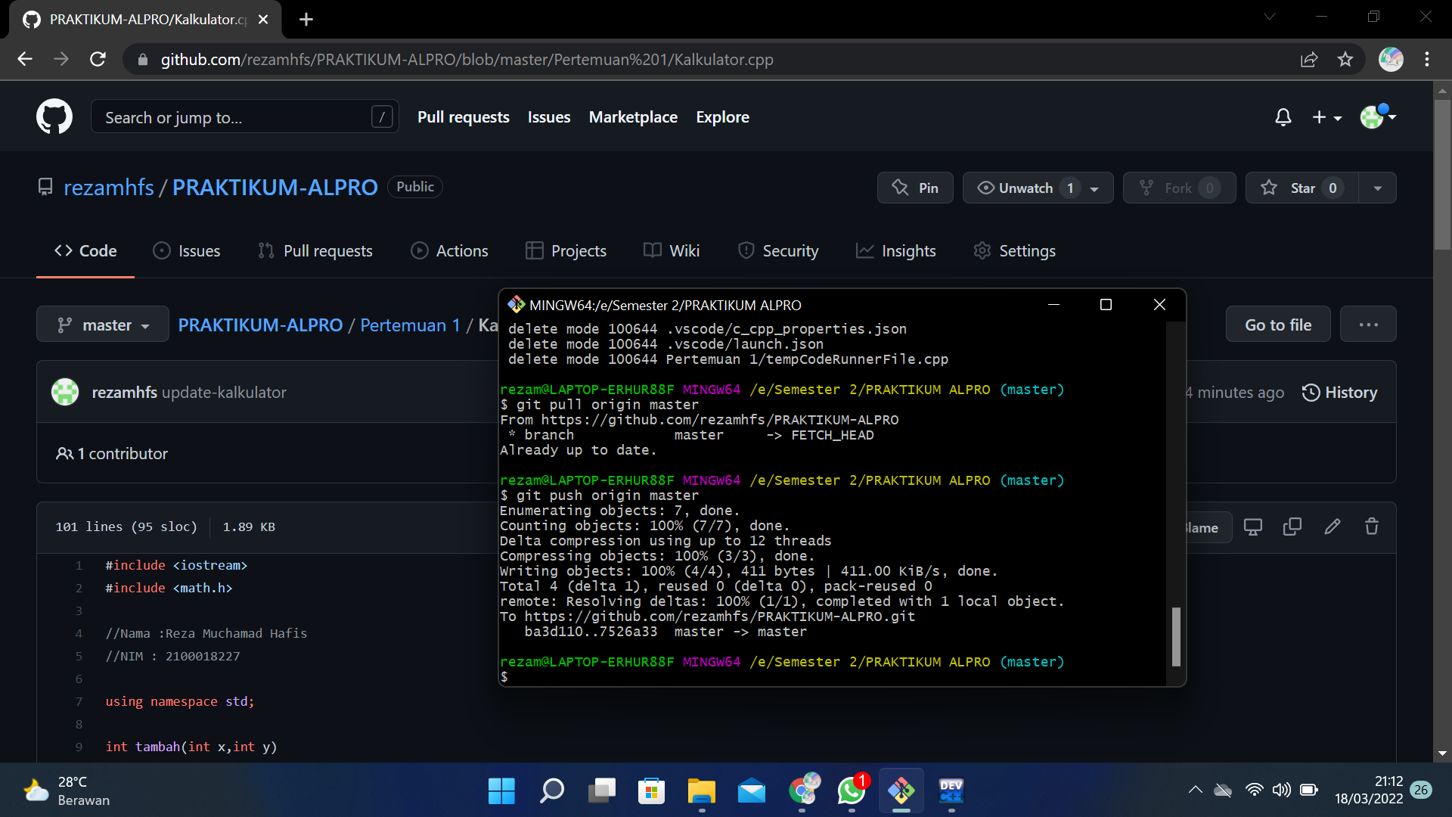

Repositories

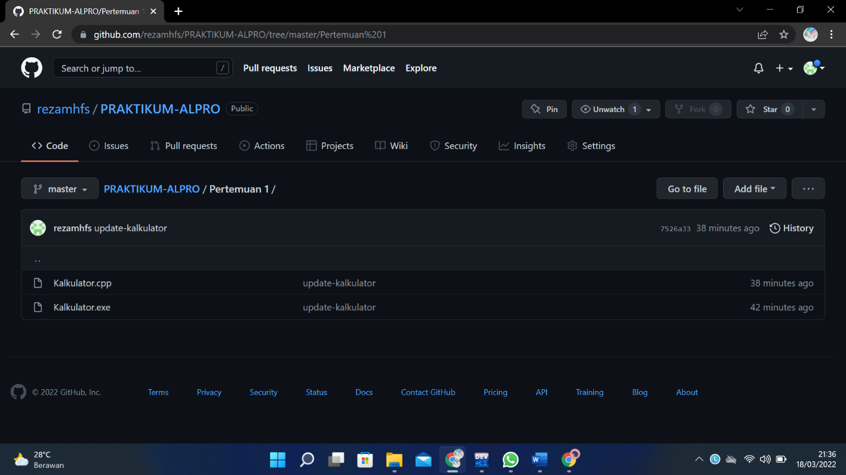

LINK GITHUB = <https://github.com/rezamhfs/PRAKTIKUM-ALPRO>

Kecepatan mengetik

